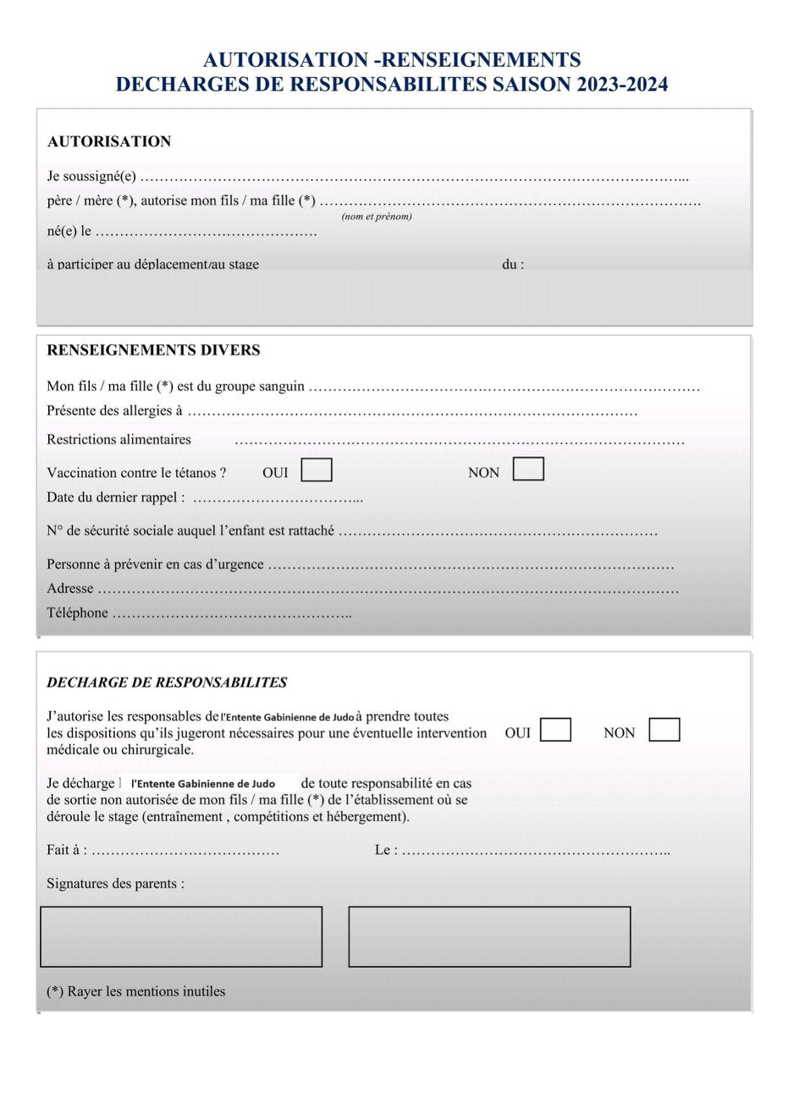

**2024-25**

OUI

rendre à la piscine.

21 au 25 octobre 24 et de se

du club encadré par Ruddy Vallet